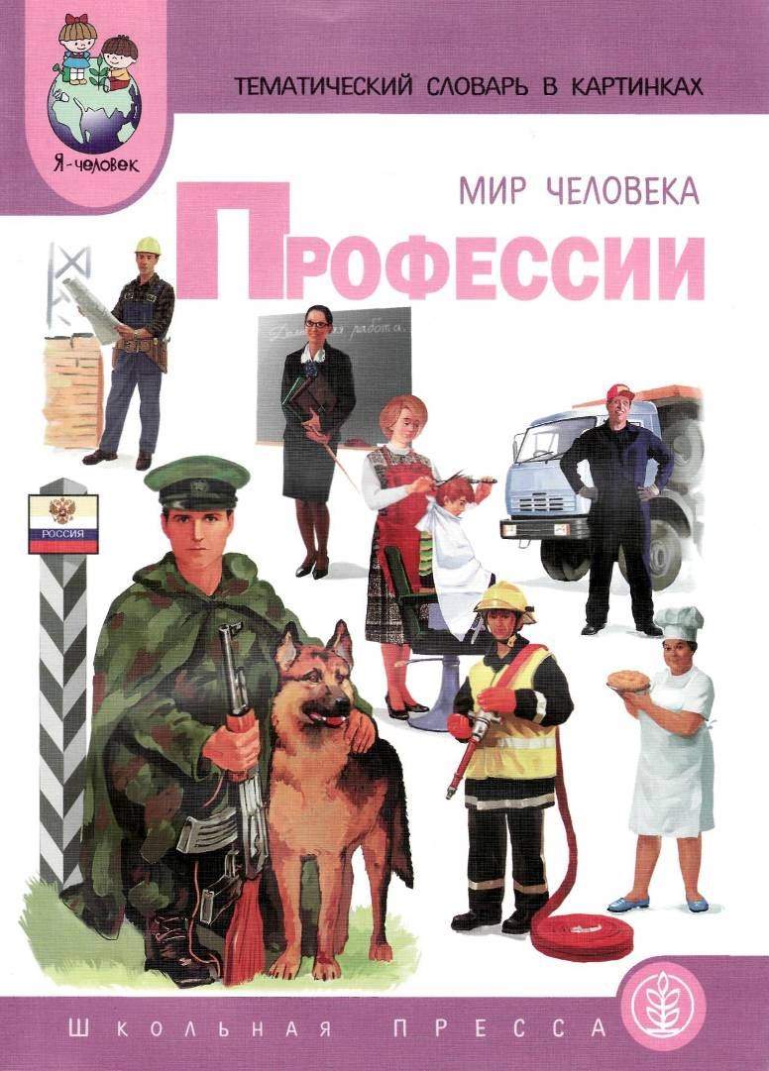
ПРЕДИСЛОВИЕ

«Тематический словарь в картинках» подготовлен в виде разрезных книжек с дидактическими карточками, каждая из которых содержит одну или несколько тематических групп слов (например: транспорт; квартира, мебель; одежда, обувь и т.д.).
Картинный материал предназначен воспитателям обычного детского сада, воспитателям логопедических групп, логопедам, другим специалистам детских дошкольных образовательных учреждений (педагогам иностранного языка, изобразительной деятельности и т.д.), а также родителям детей дошкольного возраста.
Материал пособия может быть использован в рамках работы по ознакомлению детей с окружающим миром, социальной действительностью (см. программу социального развития ребёнка С.А.Козловой¹) и по развитию речи (см. программу работы с детьми с общим недоразвитием речи, авторы Т.Б.Филичева и Г.В.Чиркина²).
Карточки представляют собой изображения отдельных предметов или иллюстрации к обобщающим понятиям. На обороте каждой карточки даются короткие рифмованные тексты, а также вопросы и задания.
Речевые задания, игры ориентированы на детей старшего дошкольного возраста и способствуют обогащению и активизации социальных знаний, а также словаря, формированию грамматического строя речи ребёнка и т.д. Детям младшего дошкольного возраста можно демонстрировать предметные карточки для введения и закрепления в активной речи новых понятий.
По всем лексическим темам в пособии предлагаются схемы для составления описательного рассказа. Ячейки схем иллюстрируют ответ или варианты ответов на какой-
либо вопрос плана рассказа (см. середину книжки - схему и пояснения к ней).
Весь картинный материал разбит на 3 блока: «Мир растений и грибов», «Мир животных», «Мир человека». Каждый блок ₉ делится на несколько тем.
Вы держите в руках книжку «Мир человека: Профессии». В неё вошли картинки с , изображением представителей различных профессий и задания к этим картинкам, а также рисунки, иллюстрирующие атрибуты представленных в книге профессий. На доступном старшему дошкольнику уровне даются знания о деятельности, которой занимаются люди различных профессий, о форменной одежде представителей этих профессий, с детьми обсуждаются профессии их родителей. В процессе работы по материалам книги мы стараемся подвести детей к выводу о том, что любая профессия вызывает уважение, все профессии нужные и полезные. Главное не то, какую работу выполняет человек, а то, как он ее выполняет. На материале данной лексической темы не только расширяется глагольный словарь, но и формируются следующие речевые навыки: образование винительного падежа существительных (взял краски, кисть, бумагу...); образование творительного падежа существительных (работать с людьми, рисовать карандашом); образование сложных слов типа лесоруб, пчеловод...; построение предложений различной синтаксической структуры.
¹ Козлова С.А. Я - человек. Программа социального раз
вития ребенка. - М., 2003.
² Филичева Т.Б., Чиркина Г.В. Подготовка к школе детей
с общим недоразвитием речи в условиях специального
детского сада. - М., 1991.

СХЕМА ОПИСАТЕЛЬНОГО РАССКАЗА

На занятиях по развитию речи вам пригодятся специально разработанные схемы для составления описательных рассказов¹. Эти схемы в рисованном виде предоставляют ребенку речевой план рассказа о каком-либо предмете. В каждой ячейке схемы даются опорные картинки-подсказки. Первая ячейка схемы - знак вопроса: ребенок называет предмет, во второй ячейке обозначены обобщающие понятия, далее рассматриваются внешние характеристики предмета и т.д. Такие схемы составляются отдельно для каждой лексической темы и в ее рамках являются универсальными для любого предмета.
При работе со схемами мы рекомендуем вовлекать ребенка в игровую деятельность.
На групповых занятиях у детей всегда вызывает интерес игра «Писатель», когда ребенку предлагается изобразить знаменитого писателя, который придумал «рассказ» о какой-либо профессии, атрибуте этой профессии - в зависимости от изучаемого материала. Затем кто-либо из детей выходит под аплодисменты друзей и рассказывает свою «придумку».
Игра «Самый главный» также хорошо воспринимается дошкольниками. Педагог раздает детям предметные картинки и рассказывает сказку, как спорили представители разных профессий, кто из них самый главный. Дети описывают предмет, изображенный на картинке, по схеме от первого лица и заканчивают свой рассказ словами: «Я самый главный». В конце игры педагог делает вывод о том, что все участники спора нужные и полезные.
Можно предложить и другую версию этой игры - «Загадки». В данном случае один ребенок загадывает предмет и описывает его, а остальные дети отгадывают, о чем он говорит. Ребенок, который угадал название предмета, составляет следующий описательный рассказ.
При проведении игр «Писатель» и «Загадки» можно составлять рассказы по представлению, когда ребенок описывает воображаемое лицо или предмет, не используя картинки.
Аналогично можно играть и на индивидуальных занятиях. Взрослый предлагает ребенку побыть писателем или покупателем, а сам при этом будет продавцом или благодарным слушателем. Ребенок также с удовольствием загадает вам свою загадку.
Во время формирования у ребенка навыка составления описательного рассказа должна проводиться предварительная работа по накоплению словаря, включающая в себя обыгрывание каждой ячейки схемы².
¹ Схемы подготовлены нами по материалам методик Т.А.Ткаченко (см.: «Использование схем в составлении описательных рассказов»//Дошкольное воспитание,
№ 10, 1990); Л.Н.Ефименковой (см.: «Формирование
речи у дошкольников». — М.: Просвещение, 1981).
Термин описательный рассказ употреблён здесь в
значении «рассказывание», действие по глаголу «рас
сказывать».
² См. подробнее: Васильева С.А. Рабочая тетрадь по развитию речи дошкольников. - М.: Школьная Пресса,
2000; Васильева С.А., Соколова Н.В. Логопедические
игры для дошкольников. — М.: Школьная Пресса, 2001

ТЕМА ПРОФЕССИИ
- Что это за профессия?
- Носят ли люди этой профессии форменную одежду? Если да, то какую?
- Какие инструменты нужны людям этой профессии? (Атрибуты профессии).
- Это какая профессия - мужская, женская или общая?
- С кем или с чем работают люди этой профессии?
- Что делают люди этой профессии?

СЛОВАРНАЯ РАБОТА

1 Знакомство со словарным материалом темы удобно проводить с помощью рифмованного материала, предложенного в нашей тетради на оборотах картинок. В текстах мы постарались описать различные профессии, их атрибуты, форменную одежду представителей профессий. Рифмованный текст хорошо воспринимается детьми и делает занятия более увлекательными.
2 Игра «Куклы идут работать». Используются картонные куклы - кукла-мужчина и кукла-женщина, на которых можно «надевать» различную одежду. Куклам даются имена и отчества. Педагог на столе раскладывает предметы туалета. Дети подбирают одежду и головной убор так, чтобы получились комплекты форменной одежды для людей различных профессий. Каждый ребенок должен прокомментировать свои действия («Василий Петрович надевает на работу желтый комбинезон и каску. Он строитель»; «Ольга Ивановна надевает на работу белый медицинский халат и шапочку. Она врач»).
3 Игра «Угадай мою профессию». Ребенок отбирает на столе у педагога реальные предметы, игрушки или предметные картинки, относящиеся к определенным профессиям, и говорит: «Я взял нож, доску, половник. Какая у меня профессия?» Дети должны угадать, о какой профессии идет речь, и назвать действия, которые выполняет человек этой профессии. (Эта профессия - повар. Повар готовит еду.)
4. Игра «Назови мамину профессию» проводится с перекидыванием мяча.
Педагог напоминает детям, что есть мужские, женские и общие профессии. Затем детям объясняются условия игры: «Ребята, я буду бросать вам мяч и называть общие профессии так, как если бы это были названия профессий ваших пап или дедушек. А вы возвращаете мне мяч и называете такую же мамину профессию». Например: ткач — ткачиха, повар — повариха, певец - певица, художник - художница, учитель — учительница, спортсмен — спортсменка, портной - портниха, продавец - продавщица, актер - актриса и т. д.
5. Игра «Логическое лото». Педагог раздает детям картинки с изображением людей различных профессий, а затем показывает им по очереди 5 карточек с символическим изображением растений, животных, людей, техники, бумаги, задавая при этом вопрос: «Человек какой профессии с этим работает?» Дети поднимают соответствующие картинки и отвечают: «Моя профессия — летчик. Я работаю с техникой». «Моя профессия телевизионный мастер. Я тоже работаю с техникой» и т.д.
6 Игра «Кто что делает?» Педагог раздает детям карточки с изображением представителей различных профессий. Затем он демонстрирует предметные картинки с изображением объекта их деятельности, при этом задавая вопросы: «Кто строит дома?»; «Кто шьет платья?», «Кто продает молоко?» и т.д. Примеры ответов детей: «Строитель строит дома», «Портной шьет платья», «Продавец продает молоко».

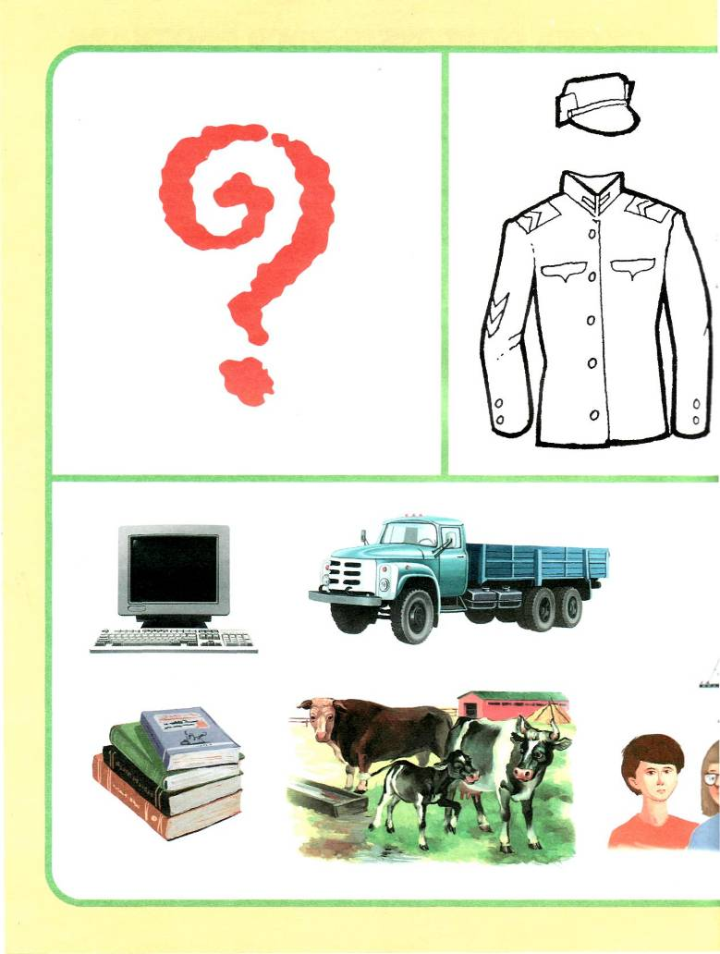
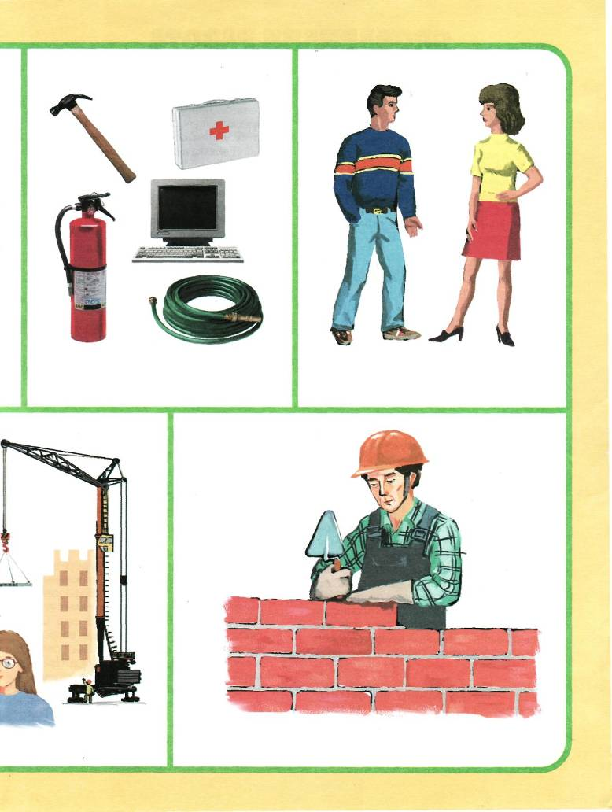

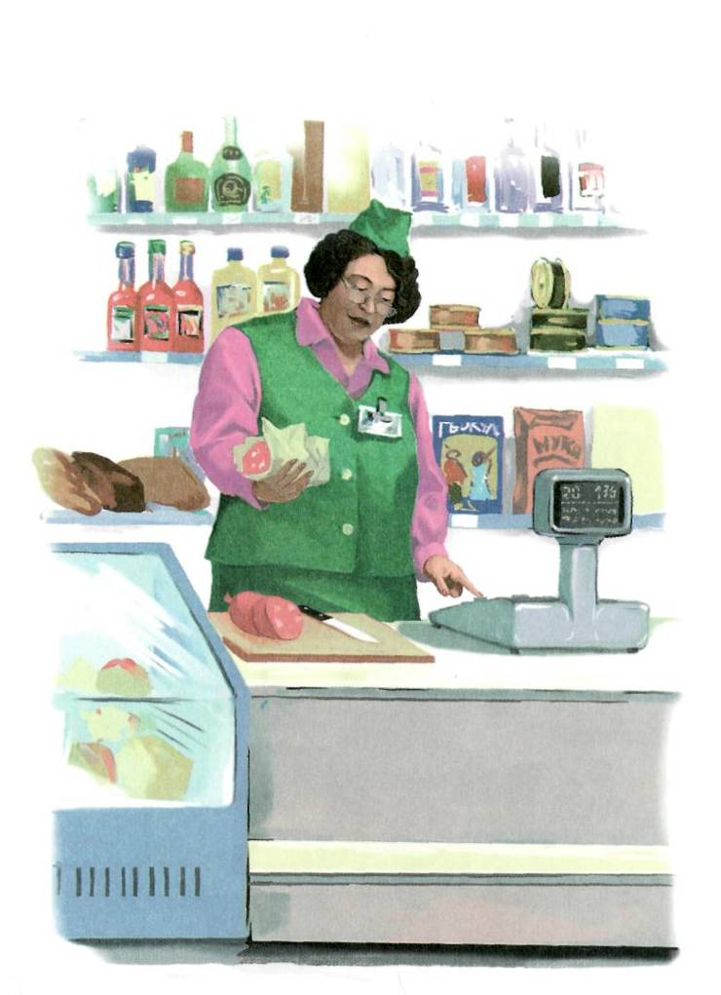
ПРОФЕССИИ
ПРОДАВЕЦ
В магазине возле касс
Продавец встречает нас:
То пакетами шуршит,
То бумагой шелестит.
На весах живая стрелка,
И она быстра, как белка, —
Очень точные весы.
Мы купили колбасы,
Сыру твёрдого, конфет,
Кошке рыбу на обед.
(В.И.Мирясова)

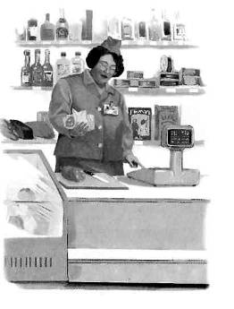

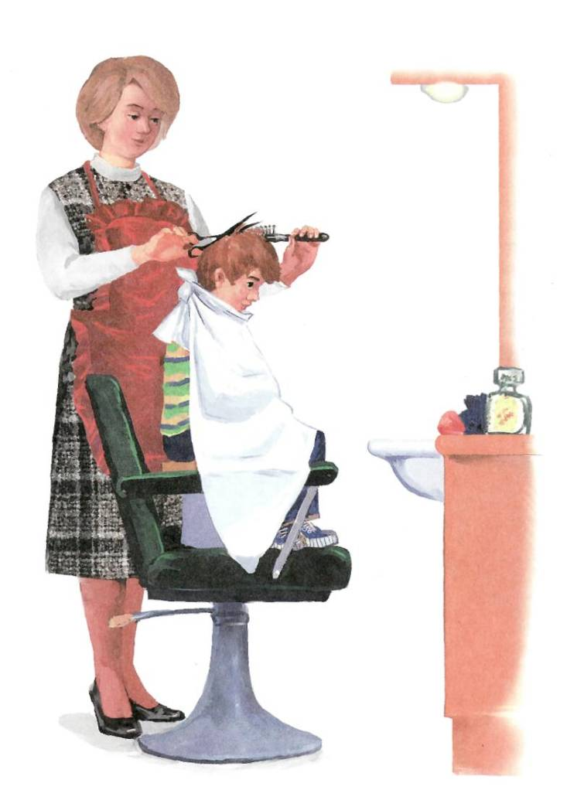
ПРОФЕССИИ
ПАРИКМАХЕР

1. Отгадай загадку.
В этот чистый светлый зал,
С чувством радости всегда
Ходит стар и ходит мал,
Так пойду и я туда.
Если слишком я оброс,
В кресло я усядусь смело,
Мне ведь стрижку для волос
Мастер сделает умело.

Молча в зеркало гляжу:
Быстро ножницы летают,
Я за мастером слежу,
Как причёску он меняет.
С аккуратной головой
(Мастер очень постарался)
Возвращаюсь я домой.
Как же мастер этот звался? (С.А.Васильева)

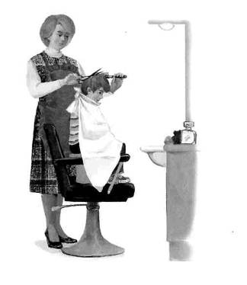

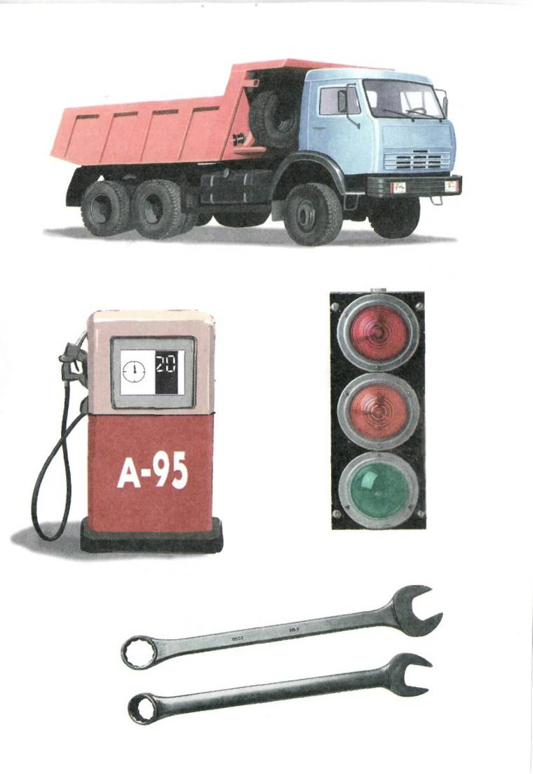
ПРОФЕССИИ
ВОДИТЕЛЬ
2. Для того чтобы успешно выполнять свою работу, людям многих профессий нужны специальные качества характера и, иногда, физическая подготовка. Какие качества нужны водителю общественного транспорта? (Для того чтобы успешно выполнять свою работу, водителю нужны терпение, спокойствие, выдержка, выносливость, трудолюбие и т.д.) А какие качества нужны пожарному, бухгалтеру, спортсмену, врачу?

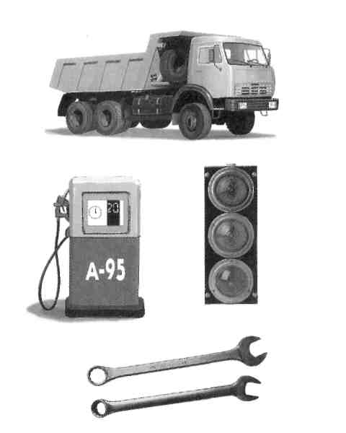

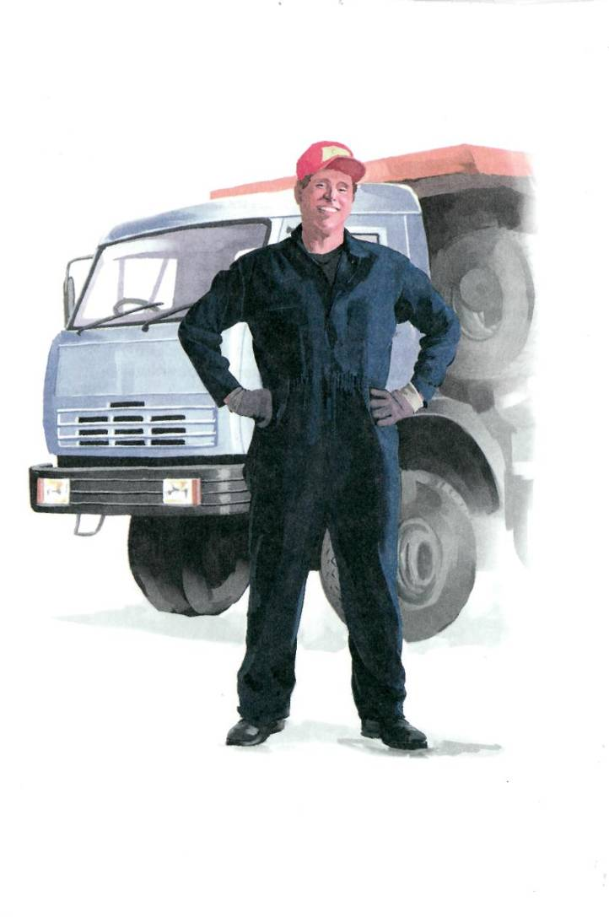
ПРОФЕССИИ
ВОДИТЕЛЬ

1. Раз мне задали вопрос:
«Ты уже совсем подрос,
Кем ты хочешь в жизни быть?»
«Буду транспорт я водить,
Личный или городской —
Транспорт нравится любой,
Грузовик или автобус;
Когда я смотрю на глобус,
Вижу целый мир дорог,
Я бы их проехать смог, Инструменты взяв с собой.
А потом вернусь домой.
Научусь чинить машины
И с проколом справлюсь шины — Специальный инструмент
Чинит всё в один момент.
А пока машины нет,
Я вожу велосипед».
(С.А.Васильева)

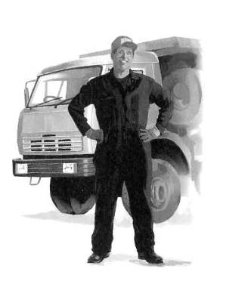

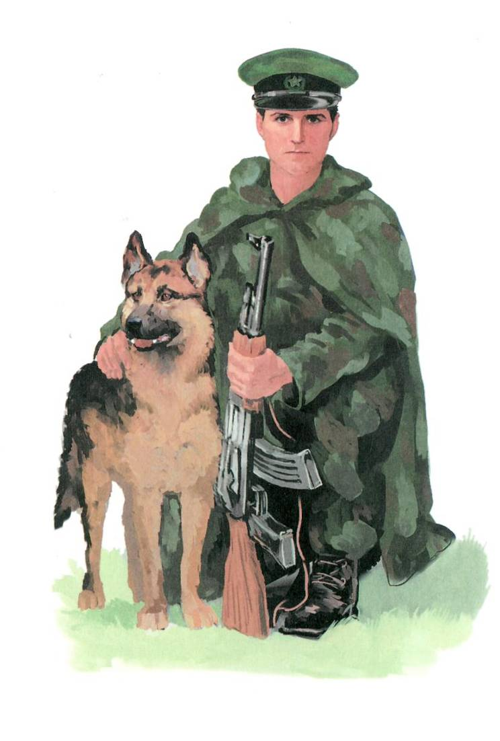
ПРОФЕССИИ
ПОГРАНИЧНИК
1 Нашей Родины прекрасной
Охраняет он границы.
И на службе на опасной
Пограничнику не спится.
Верный пёс — ему подмога,
Носом чует он врага,
Не допустит до порога —
Так уж выучка строга.
Нарушать границ не стоит,
Тут охрана, берегись!
Есть решение простое —
Ты с законом подружись.
(С.А.Васильева)
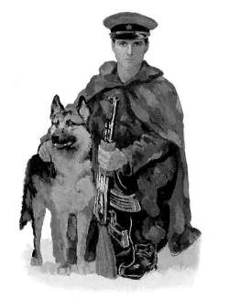
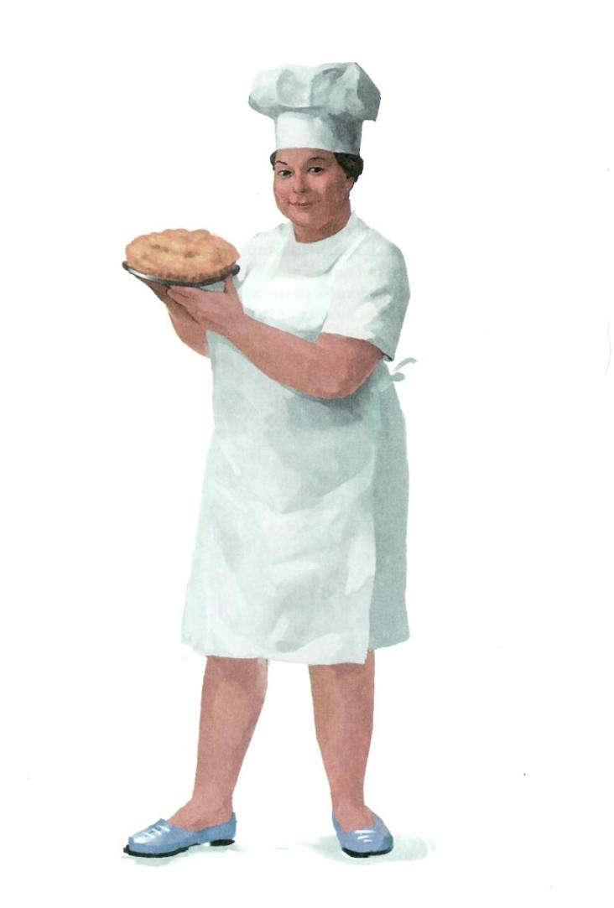
ПРОФЕССИИ
ПОВАР

1. На противне котлеты купаются в жирке,
Рассольник ароматный кипит в большом бачке,
На сковородке в масле зажарился лучок,
Наш повар, тётя Галя, кладёт его в бачок,
Шумит овощерезка — готовится салат.
Наш повар очень любит готовить для ребят.
Всегда в халате белом, крахмальном колпаке,
Готовит детям кашу на свежем молоке.
(В.И.Мирясова)
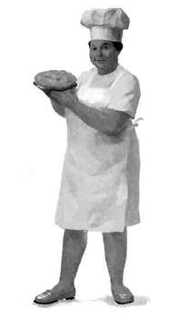

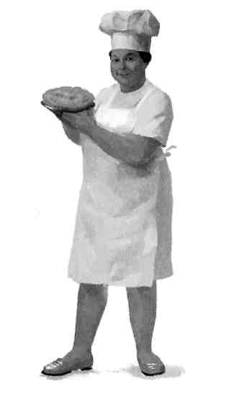

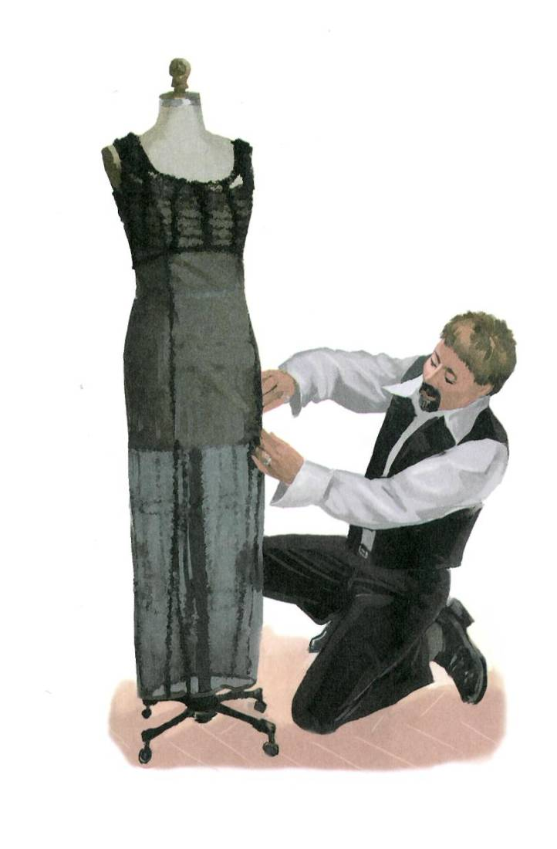
ПРОФЕССИИ
ПОРТНОЙ
Жил портной один умелый,
Знал прекрасно своё дело:
Ткани выбирал для нас —
Хлопок, ситец и атлас.
А потом снимал он мерку,
Делал выкройку, примерку,
Белой ниткой ткань сметал,
На машинке всё сшивал.
И на праздник у ребят
Новый был всегда наряд.
(С.А.Васильева)

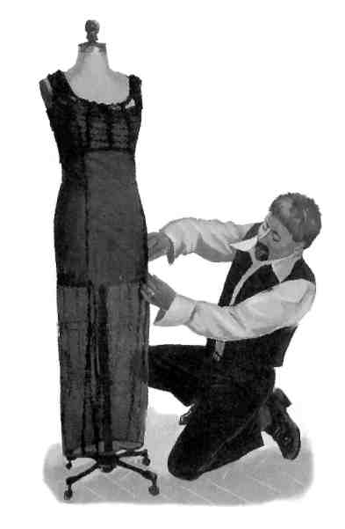

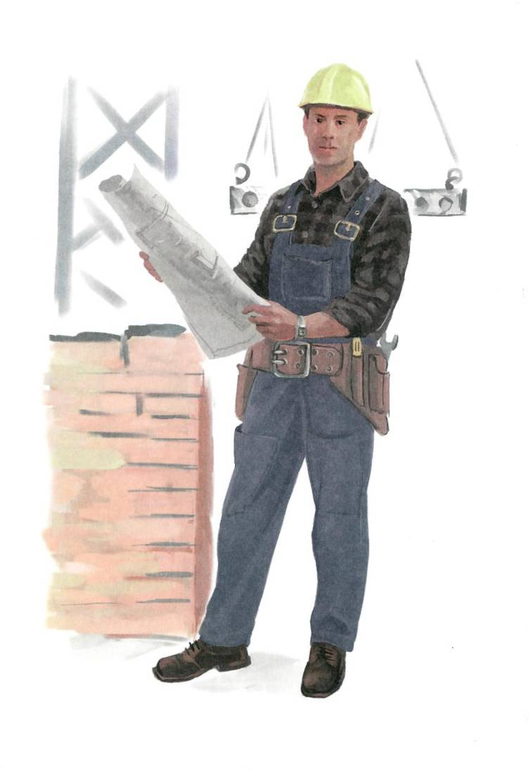
ПРОФЕССИИ
СТРОИТЕЛЬ

Кирпичик на кирпичик,
Ряды идут, как строчки,
И «пишет» их отличник,
Но далеко до точки.
Рядов таких положит,
Как минимум, пятьсот.
Денёк, другой проходит — Высокий дом растёт.
Вокруг шумят машины,
На стройке жизнь кипуча, Вздымается вершиной

Подъёмный кран могучий. Стрелу свою протянет, Поднимет кирпичи,
Он долго не устанет.
Довольны москвичи,
Ведь дом уже построен,
И людям есть где жить Строителей проворных
Им есть за что хвалить.

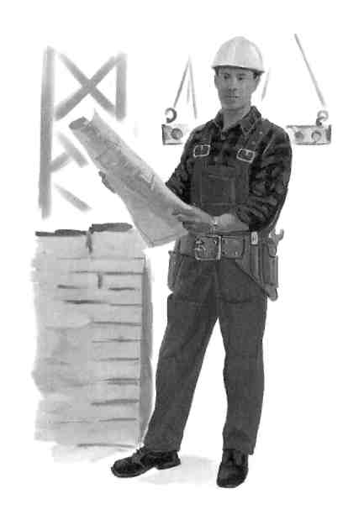

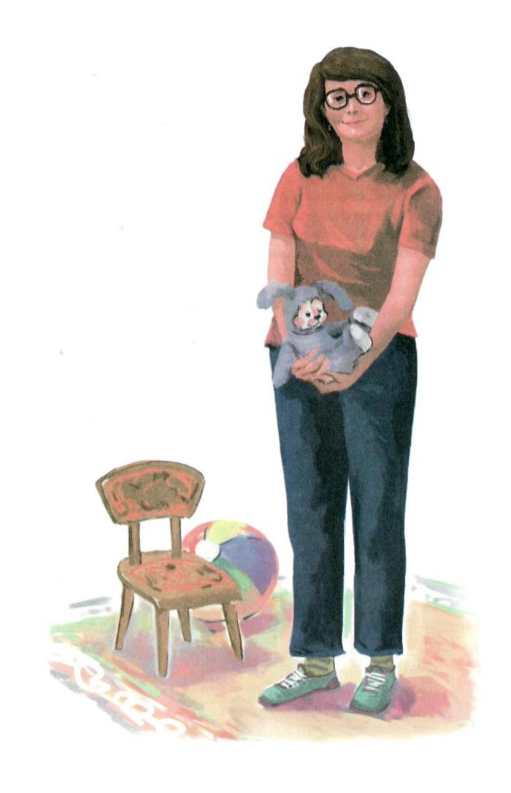
ПРОФЕССИИ
ВОСПИТАТЕЛЬ
Все ушли ребята, смолкли голоса,
Звёзды засияли в тёмных небесах.
Мама на работе, мне привычно ждать,
С Лидией Ивановной некогда скучать.
Всё она умеет: красить, шить, лепить,
Учит ребятишек вместе дружно жить,
С ней мы мастерили кукол из травы,
Из бумаги тигры есть у нас и львы.
Каждое занятие у неё игра,
Лидию Ивановну любит детвора.
Посмотрю в глаза ей и скажу сейчас:
«Самая хорошая профессия у Вас».
(В.И.Мирясова)

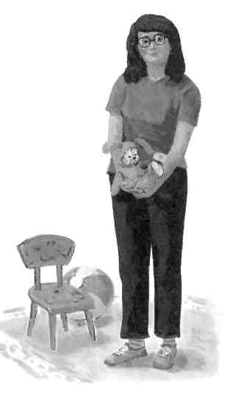
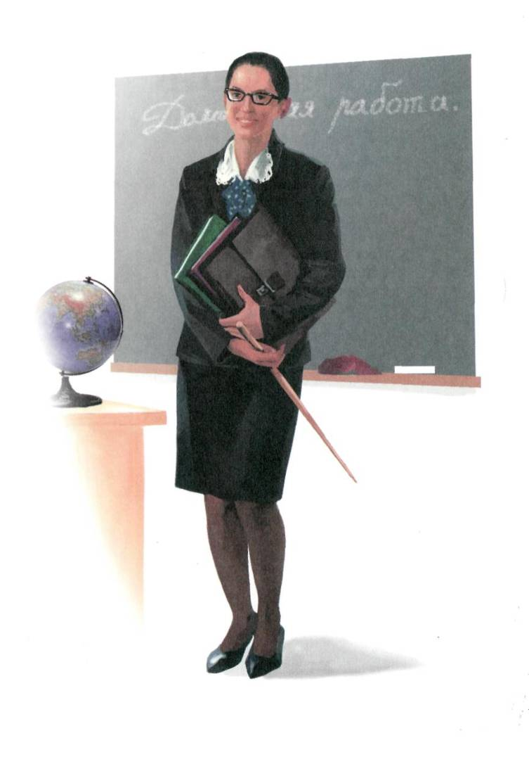
ПРОФЕССИИ
УЧИТЕЛЬ
Отгадай загадку.
Профессии важнее нет:
Он ходит в школу много лет,
Всегда — с весёлой детворой,
Ей открывает мир большой,
Несёт он знания и свет,
Всегда готов нам дать совет.
Его привыкли уважать.
Кто он? Вы можете назвать? (В.И.Мирясова)

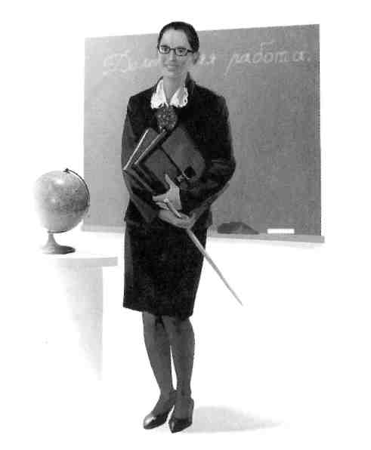


ПРОФЕССИИ
ВРАЧ
Отгадай загадку.
Зовут его, когда больны, —
Заботы так его нужны!
Уверенно он в дом войдёт,
К больному близко подойдёт,
Пощупает: горяч ли лоб,
Достанет свой фонендоскоп,
Прослушает, заглянет в рот,
Рецепт оставит и уйдёт.
Больному легче станет вдруг.
Скажите, кто же этот друг? (В.И.Мирясова)

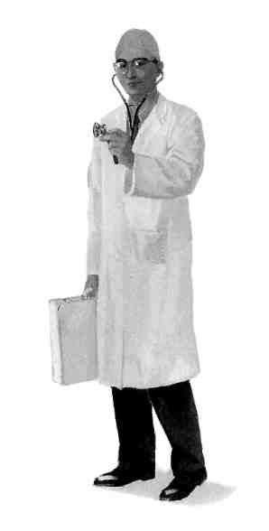

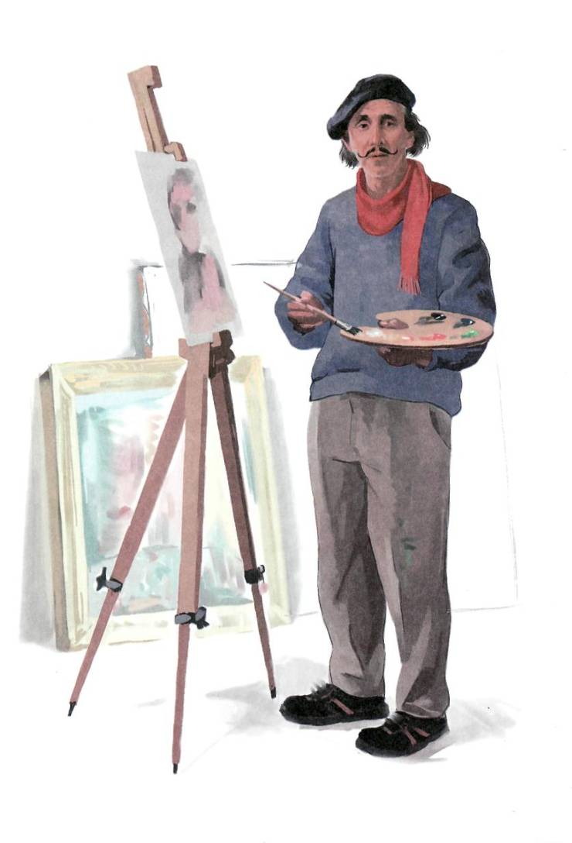
ПРОФЕССИИ
ХУДОЖНИК

Ты мне скажешь: «Не бывает
В мире больше волшебства»,
Но под кистью оживают
Небо, солнце и трава.
Взмах волшебный — и палитра
Морем красок разлилась,
Слышу я гуденье ветра,
Птица в небо поднялась.
Брызги краски, капля сини —
И течёт уже река,
Дарит новый мир в картине
Нам художника рука.
(С.А.Васильева)

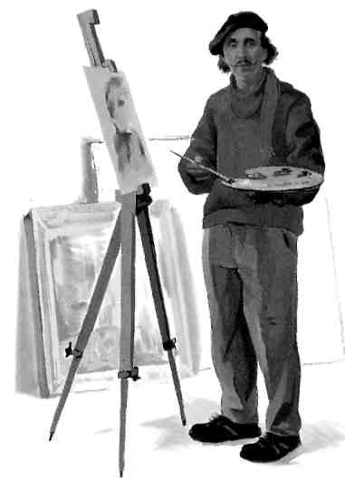

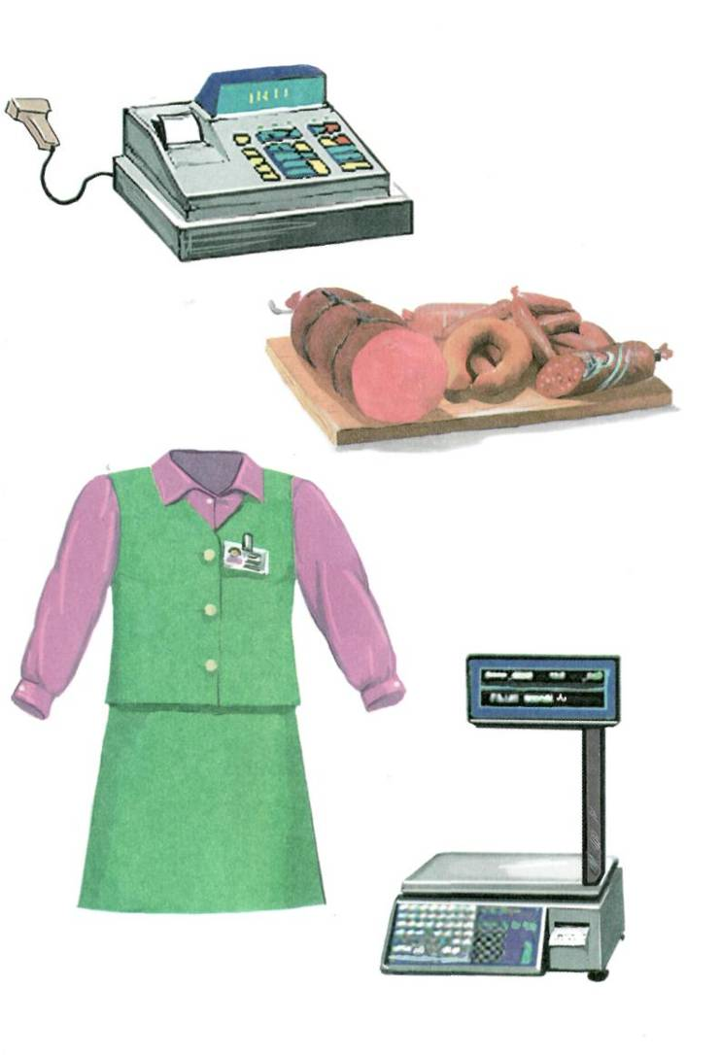
ПРОФЕССИИ
ПРОДАВЕЦ
Для людей многих профессий придумали специальную форменную одежду. Назови такие профессии. (Продавец, повар, врач, военный, летчик, моряк, шахтер и т.д.)
Какую форменную одежду носит продавец в продуктовом магазине? (Продавец носит белые халат и шапочку.) А какую форму носят другие представители перечисленных тобой профессий?

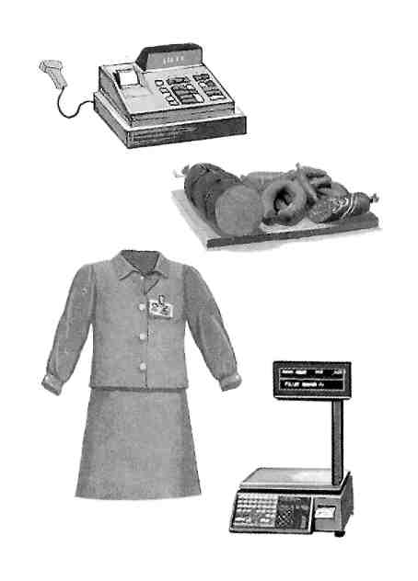

ББК 74.100.5 В191
Дошкольное воспитание и обучение -
приложение к журналу «Воспитание школьников»
Выпуск 61
СМИ зарегистрировано МПТР РФ, свид. о рег. ПИ № 77-1491 от 10.01.00.
Васильева С.А., Миряоова В.И.
В191 Тематический словарь в картинках: Мир человека: Профессии. (Программа «Я - человек»). - 2 изд., стер. - М.: Школьная Пресса, 2009. -32 с: ил. (Дошкольное воспитание и обучение - приложение к журналу «Воспитание школьников». Вып. 61).
15ВЫ 978-5-9219-0651-8
Охраняется Законом РФ об авторском праве. Запрещается воспроизведение всей книги или ее части без письменного разрешения издателя. Любая попытка нарушения закона будет преследоваться в судебном порядке.
© Васильева С.А., Мирясова В.И., 2004, 2007
15ВЫ 978-5-9219-0651-8 © «Школьная Пресса», 2004, 2007, 2008, 2009
Учебно-методическое издание
Светлана Александровна Васильева Валентина Ивановна Мирясова
Тематический словарь в картинках Мир человека:
Профессии
Художник И.Тугайбей
Редактор М.А.Зпобина
Корректор Л.В.Хохпова
Макет Д.А.Рогова
Компьютерная верстка И.А.Гортинской
Подписано в печать 26.03.09.
Формат 60x90/8. Гарнитура РгееЗеК!. Печать офс. Бумага офс.
Усл. печ. л. 4,0. Уч.-изд. л. 2,8. Доп. тираж 3 000 экз.
Изд. № 1640. Заказ № 371
ООО «Школьная Пресса»
1 27254, Москва, ул. Руставели, д. 1 0, корп. 3
Тел., факс: (495) 619-52-87, 619-52-89, 619-83-80, 639-73-03
Отпечатано с готовых пленок
в ООО «Чебоксарская типография № 1»
428019, г. Чебоксары, пр. И. Яковлева, д. 15

